Lora NS对接说明-The Things Stack
目录
1.综述 2
2.lora设备说明 3
3.网关配置 4
4.The Things Stack-SANDBOX对接 6
4.1注册与登录 6
4.2添加网关 6
4.3添加设备 7
5.LoRa 应用服务器的对接 10

1.综述
LoRaWAN是基于Semtech公司开发的一种低功耗局域网无线标准，其目的是为了解决功耗与传输难覆盖距离的矛盾问题。一般情况下，低功耗则传输距离近，高功耗则传输距离远，通过开发出LoRaWAN技术，解决了在同样的功耗条件下比其他无线方式传播的距离更远的技术问题，实现了低功耗和远距离的统一,此文档还在不断更新维护中，若有错漏还请联系相关人员改正，谢谢。
因此 LoRaWAN被广泛运用于低功耗及私网部署。一个完整的LoRaWAN系统 含以下几个部分 ：
1: 带LoRaWAN模组的终端设备
2：LoRaWAN网关
3：LoRa Network Server，即LoRa 网络服务器（lora ns）
4：LoRa Application Server，即LoRa 应用服务器（lora as）
至少拥有前三部分才能构成一个独立的LoRaWAN系统 。由于世界各国对LoRaWAN的前景看好，更多的企业纷纷加入LoRaWAN设备的开发同时 更多的关于LoRaWAN的 开源架构也纷纷被开发 。这样 大大地降低了人们使用LoRaWAN的门槛和成本。
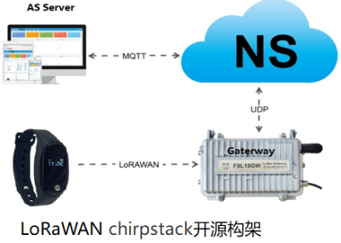
这份文档 将对整个系统的部署实施及故障的排除做一些简要的说明。
目的就是希望少走弯路，更快更方便的部署LoRaWAN系统。
文档将对lora设备说明，网关配置，The Things Stack对接，LoRa 应用服务器的对接 做一个简短说明。

2.lora设备说明
目前支持lorawan协议设备型号有：
手表型号:W200PL;W200PLU;W300L
手环型号:B2315L
工卡与定位器型号:G805L,G808L,G818L，G618L
手表型号说明:
通用版本：默认高频通用为AS923(923.2-924.6)|低频通用为CN470(470.3-471.7),ABP-CLASSA，如需其他频段可提出需求
Device EUI(DevEUI):手表点击下键可切换显示界面，点击切换至设置-关于界面可查看，外包装盒子上也可查看
Join EUI(APPEUI):手表点击下键可切换显示界面，点击切换至设置,点击选择关于界面，关于界面可查看该参数
相关通信key:--可查看具体型号通信协议，也可参考下面OTAA:
Application key ： 2B7E151628AED2A6ABF7158809CF4F3CABP:
Device address:手表DEVEUI最后八位
Application session key:EF6D6E2503F57AE2FA151CDA87455F18
Network session key:2E8C8650B4041672BBB9A399F2DEB427
手环型号说明:
通用版本：默认高频通用为AS923(923.2-924.6),低频通用为CN470(470.3-471.7),ABP-CLASSA，如需其他频段可提出需求
Device EUI(DevEUI):手表点击按键可切换显示界面，点击切换至关于界面，在关于界面等待，界面会自动切换显示，可查看对应参数，外包装盒子上也可查看
Join EUI(APPEUI):手表点击下键可切换显示界面，点击切换至关于界面，在关于界面等待，界面会自动切换显示，可查看对应参数
相关通信key:--可查看具体型号通信协议，也可参考下面OTAA:
Application key ： 2B7E151628AED2A6ABF7158809CF4F3CABP:
Device address:手环DEVEUI最后八位
Application session key:2B7E151628AED2A6ABF7158809CF4F3C
Network session key:735F2F22103042BE724197AC1727EA94
工卡与定位器型号说明:
通用版本：默认高频通用为AS923(923.2-924.6)|低频通用为CN470(470.3-471.7),ABP-CLASSA，如需其他频段可提出需求
Device EUI(DevEUI):工卡上有相关贴纸标识可查看，外包装盒子上也可查看
Join EUI(APPEUI):工卡默认是和手表APPEUI一致，一般为：d896e0e000005203
相关通信key:--可查看具体型号通信协议，也可参考下面OTAA:
Application key ： 2B7E151628AED2A6ABF7158809CF4F3CABP:
Device address:手表DEVEUI最后八位
Application session key:EF6D6E2503F57AE2FA151CDA87455F18
Network session key:2E8C8650B4041672BBB9A399F2DEB427

3.网关配置
支持lorawan协议网关的网关都可以接入
针对不同的网关，登录界面以及页面各不相同，若是我司出货的网关，具体见操作说明文档
后面章节也有相关配置视频可以查看
主要的注意点如下：
1.lora网关lora通信频段：需要和lora设备终端匹配
2.lora网关指向，需要指向lora ns，Lora ns才能和网关建立联系，
以chirpstack为例，Lora网关，需指向安装chirpstack的电脑ip(内网或者公网)，端口为UDP 1700
3.lora网关需要和lora ns处于同一个网络，若只有内网，则网关ip和lora ns需处于同一个网关下，
如：lora网关 IP为192.168.1.11，子网掩码为255.255.255.0，默认网关为192.168.1.1
lora ns IPIP为192.168.1.33，子网掩码为255.255.255.0，默认网关为192.168.1.1
若是公网，则两者都需要接入公网

注意：对接The Things Stack云端网络服务需要网关连接公网

4.The Things Stack-SANDBOX对接
The Things Stack 是 The Things Industries 公司开发的一款开源的 LoRaWAN 网络服务器，广泛应用于物联网领域。
The Things Stack支持使用The Things Stack 对应的云端网络服务，也支持本地私有化部署 NS 的方式
此文档主要用于说明对接The Things Stack 对应的云端网络服务The Things Stack-SANDBOX，本地私有化部署方式见官方文档
官方文档网址：https://www.thethingsindustries.com/docs/

4.1注册与登录
(1)The Things Stack-SANDBOX支持免费注册接入，网址：https://id.thethingsnetwork.org/
注：网址为中国国外网址，会出现访问缓慢的情况，这是正常的
(2)点击注册,输入邮箱以及相关项，即可注册
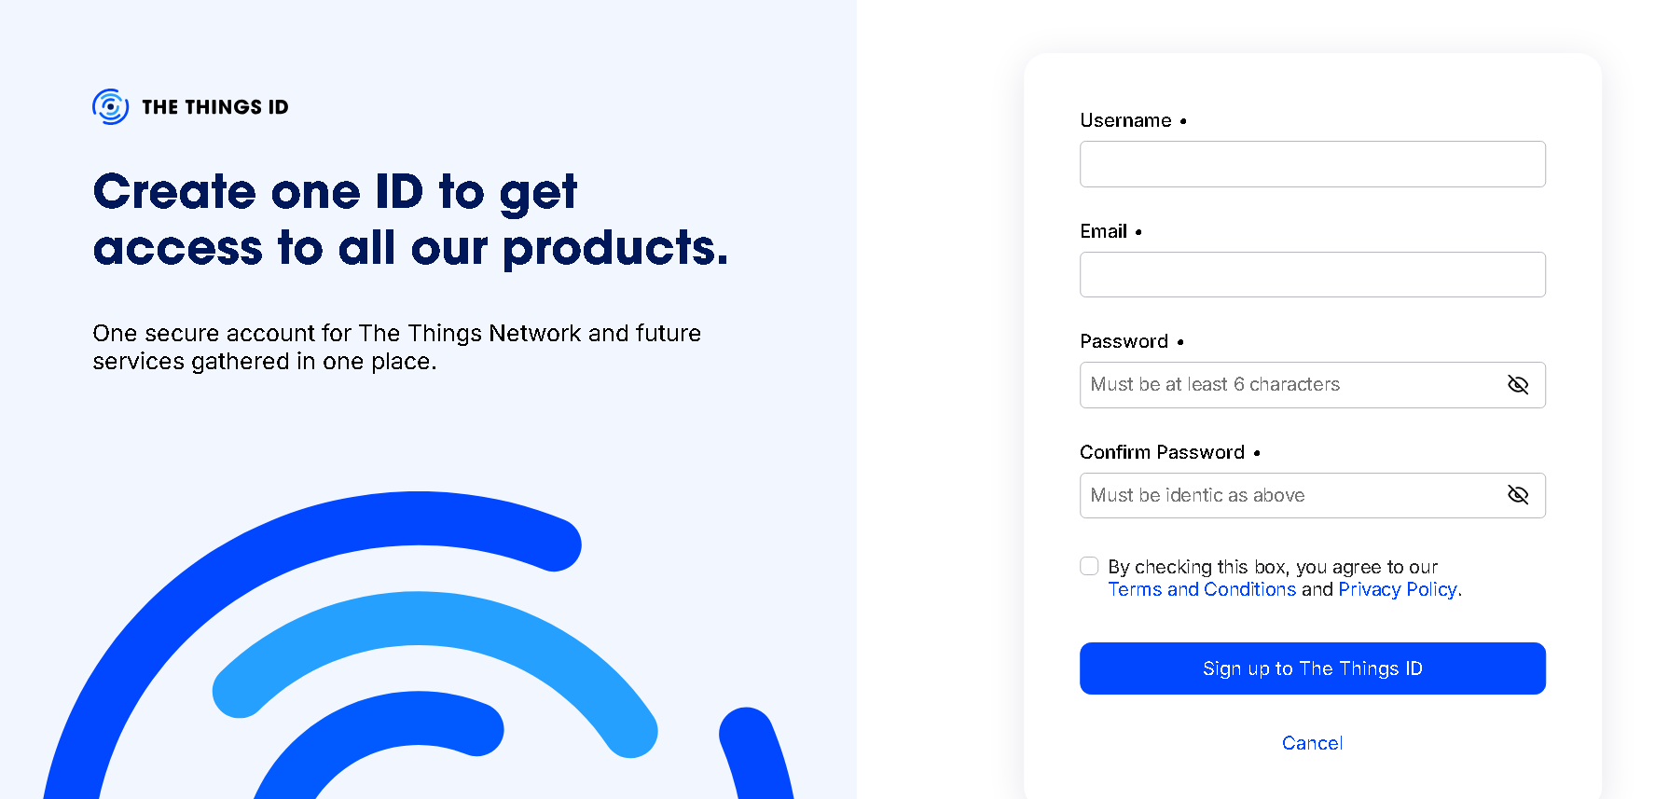
(3)注册完成后，根据实际所处环境选择相应地区，登录

4.2添加网关
(1)登录后，默认界面为Application页面，切换Gateway界面，点击
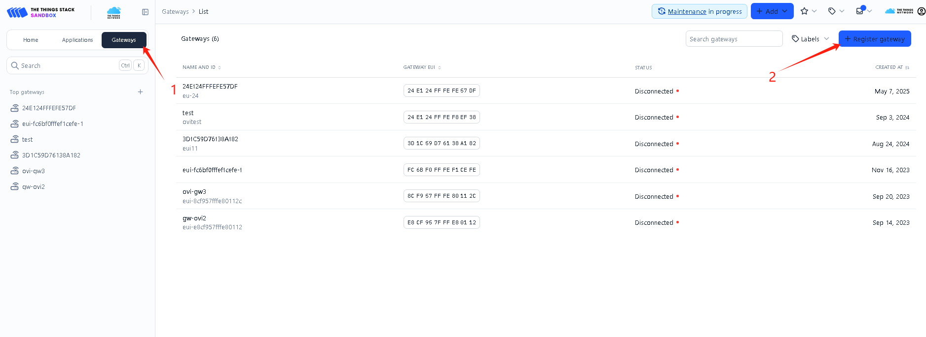
(2)输入对应网关的网关EUI，点击 confirm,输入相应的gatewayid和选择对应的lora频段
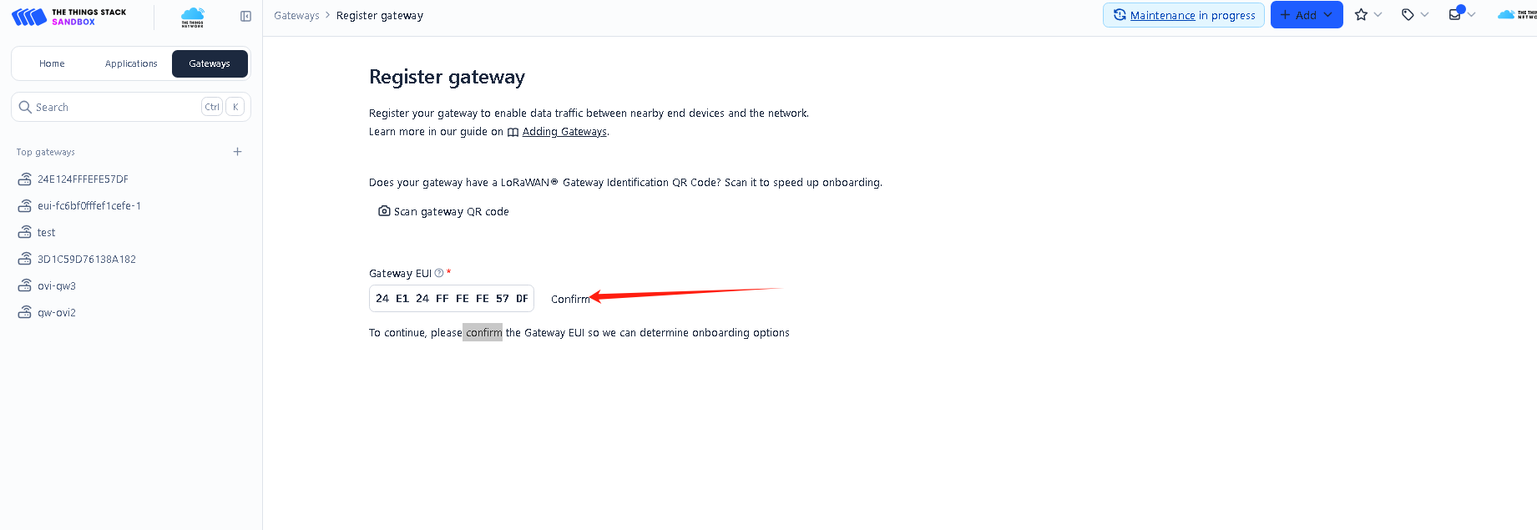
(3)输入完成后，点击register gateway完成注册网关
完整操作视频(以LG620-CN470网关添加TTN为例)如下：

4.3添加设备
(1)切换Application页面，点击add application，添加一个application,自定义相关内容
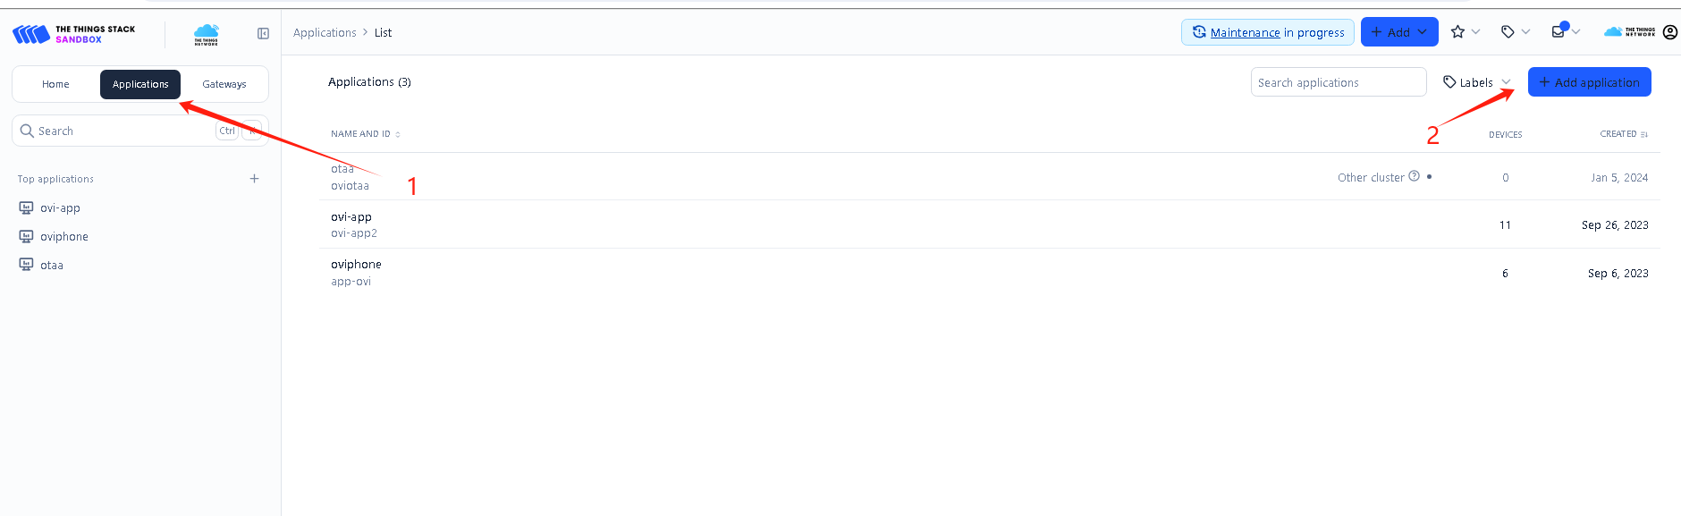
(2)创建Application后，点击application名称可进入具体页面，点击+register end devices
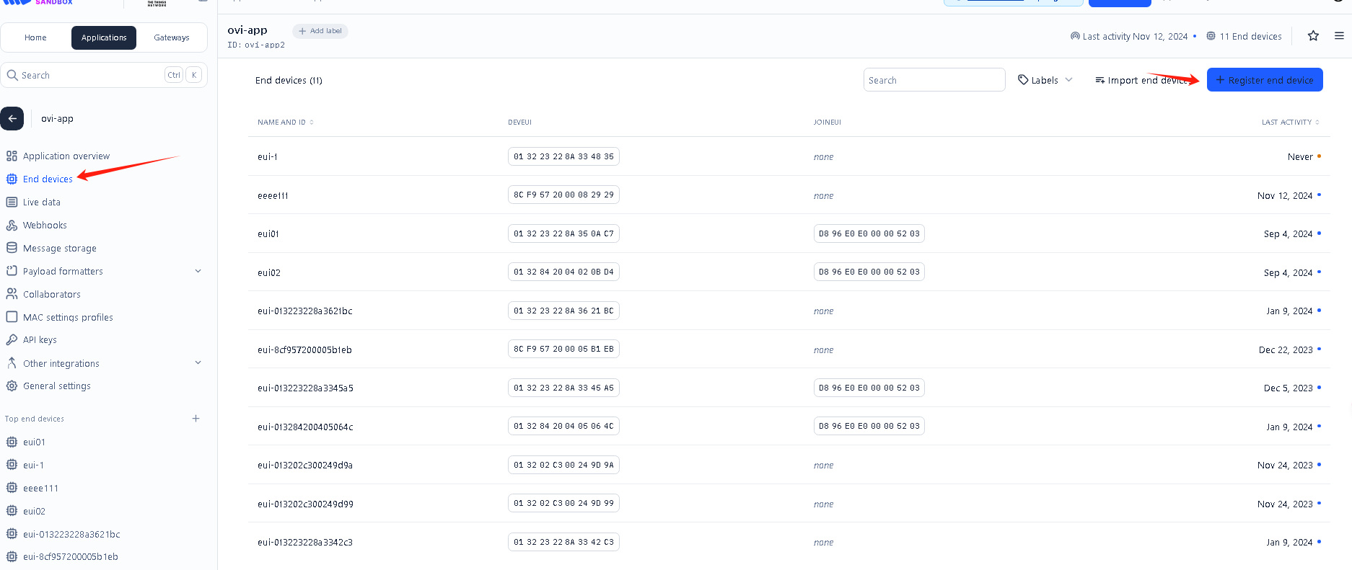
(3)进入该界面输入对应设备关于界面的信息，频率 中国为CN470 香港asia 923-925，下图以AS923为例，输入相关参数
字段描述：
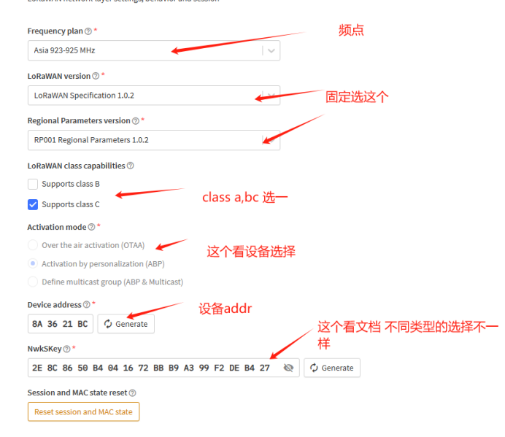
(4)输入完成后点击register
完整操作视频(以B2315L-CN470-ABP-CLASSA添加为例)如下：
设备相关参数见2.lora设备说明
(5)完成上述操作后，可查看Live DATA,查看数据上报
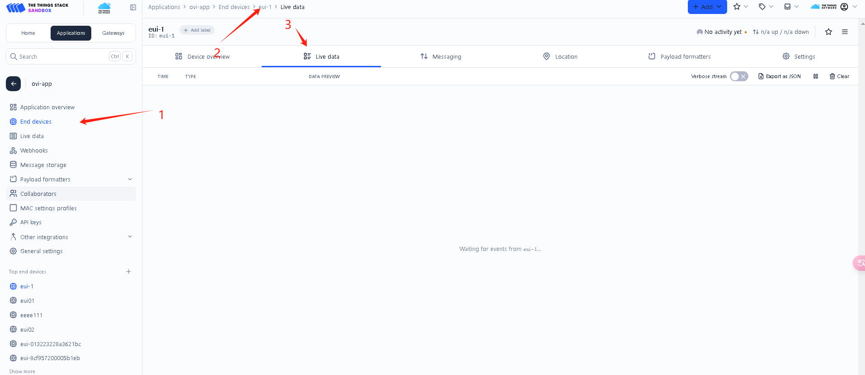
(6)若没有看到有上报，可查看下方界面中比对，与设备端确认是否需要关闭ADR，修改后点击保存
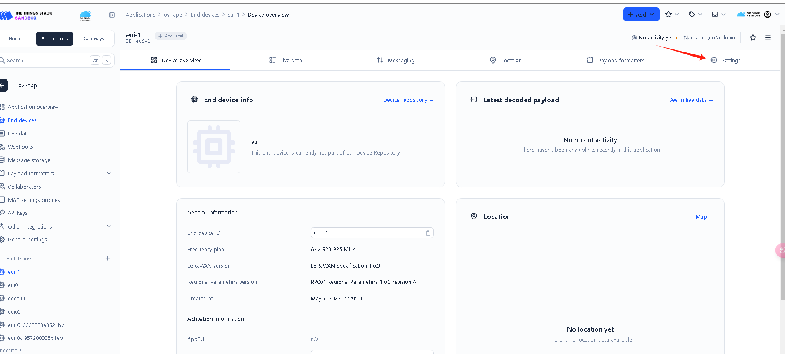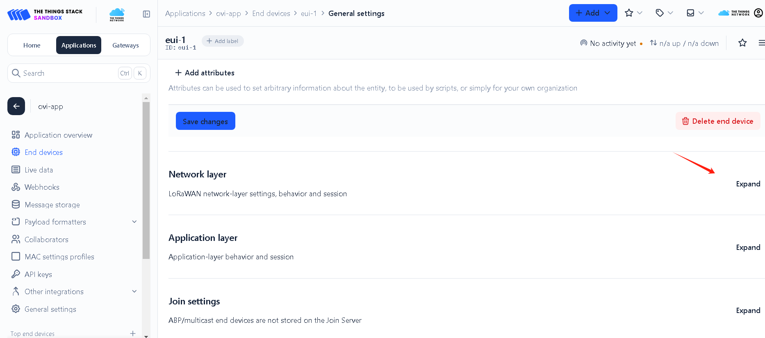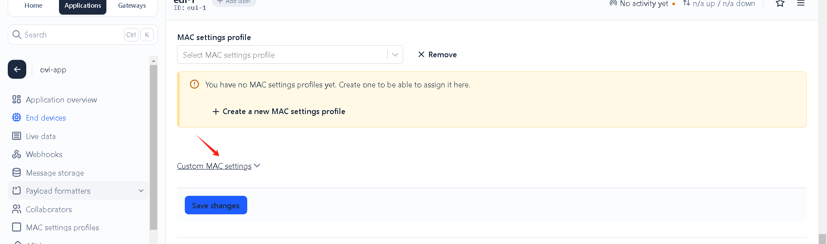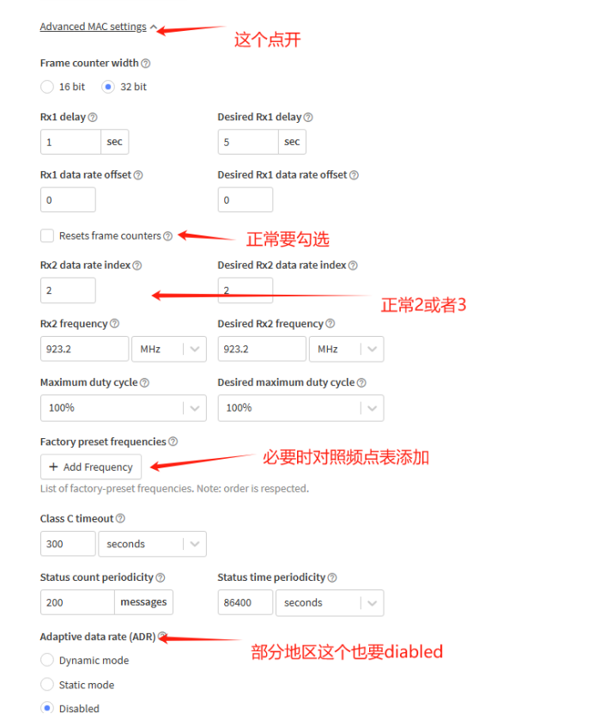

5.LoRa 应用服务器的对接
LoRa网络服务器和LoRa 应用服务器如何对接数据，The Things Stack集成了好多处理方式
下面主要介绍MQTT方式对接LoRa 应用服务器，这也是目前应用比较广泛的
官方文档：https://www.thethingsindustries.com/docs/integrations/other-integrations/mqtt/
(1)MQTT方式对接LoRa 应用服务器
上行订阅主题:
v3/{Application ID}@ttn/devices/{device id}/up或v3/{Application ID}/devices/{device id}/up
订阅全部设备为：v3/{Application ID}@ttn/devices/#
注:{application id} 一串32位字符和数字混合的ID，上面内容有创建application内容，创建后可以查看id
{device id} 就是device的设备eui编码
上行数据结构:具体定义见官方文档：https://www.thethingsindustries.com/docs/integrations/other-integrations/mqtt/
示例:
下行订阅主题:
v3/{Application ID}/devices/{Device ID}/down/push或v3/{Application ID}@ttn/devices/{device id}/down/push
注:{application id} 一串32位字符和数字混合的ID，上面内容有创建application内容，创建后可以查看id
{device id} 就是device的设备eui编码
下行数据结构:具体定义见官方文档：https://www.thethingsindustries.com/docs/integrations/other-integrations/mqtt/
测试可以用相关MQTT测试工具做测试，下面是以MQTTFX工具需要注意的配置项：
